Содержание

Введение 3

1. Общая характеристика предприятия 4

1.1. Применяемые информационные технологии 4

1.2. Разрабатываемое ПО 4

2. Аналитический обзор 6

2.1. Анализ предметной области 6

2.2. Обзор и анализ аналогов 6

2.2.1. Анализ онлайн-сервиса «PairMovie» 7

2.2.2. Анализ онлайн-сервиса «Film-Like» 9

2.2.3. Анализ онлайн-сервиса «filmpro» 11

2.2.4. Анализ онлайн-сервиса «Кинопоиск» 13

2.3. Обоснование выбора технологий реализации 15

2.4. Выводы по разделу 16

3. Проектирование интерфейсов и структуры данных веб-приложения 17

3.1 Проектирование базы данных 19

Заключение 19

Список использованных источников 20

Введение

Преддипломная практика – неотъемлемая часть учебного процесса по образовательной программе подготовки дипломированного специалиста. В процессе прохождения преддипломной практики будущий специалист максимально приближен к реальной трудовой среде, что в дальнейшем поможет ему быстрее адаптироваться к рабочим условиям.

Таким образом, преддипломная практика является важной частью обучения, обеспечивающей студентам важный опыт, который поможет им преуспеть в своей будущей карьере.

Местом прохождения преддипломной практики является «Кибертон». Сроком прохождения производственной практики является период с 25 марта 2024 года по 19 апреля 2024 года. В процессе прохождения практики необходимо было выполнить проектирование, а также программную реализацию функциональных возможностей онлайн-сервиса «Moviq».

ООО «Кибертон», основанная в 2021 году, специализируется в области анализа данных и разработки программного обеспечения. Это позволяет студентам получить опыт работы в инновационной сфере информационных технологий и узнать о современных подходах к анализу данных и созданию программных продуктов

Разработка программного обеспечения также играет ключевую роль в современной технологической индустрии. Программное обеспечение является основой для работы множества сервисов и приложений. Участие в разработке ПО на практике позволяет студентам применять свои знания о программировании, архитектуре ПО и методологиях разработки.

В ходе выполнения практики было выдано индивидуальное задание, соответствующее утвержденной теме дипломного проекта. В рамках выполнения дипломного проекта необходимо было выполнить проектирование, а также программную реализацию функциональных возможностей онлайн-сервиса. Также необходимо было учесть положительные и отрицательные стороны конкурентов, выделить программы для разработки.

Проект был разработан с помощью программ Figma, CorelDraw, PhpStorm.

1. Общая характеристика предприятия
   1. Применяемые информационные технологии

Развитие информационных технологий имеет огромное значение для компаний, специализирующихся на разработке программного обеспечения. В условиях современного рынка руководители таких компаний стремятся не только оптимизировать внутренние процессы, но и создавать инновационные продукты, способные удовлетворить потребности клиентов.

Информационные системы управления позволяют:

* эффективно управлять процессами разработки программного обеспечения, от сбора требований до выпуска готового продукта;
* обеспечивать прозрачность и оперативность в принятии решений за счет своевременного анализа и обработки информации;
* стимулировать коллективное сотрудничество и коммуникацию между различными уровнями и подразделениями компании;
* за счет информированности управленческого персонала о текущем состоянии экономического объекта обеспечивать рост производительности труда, сокращение непроизводственных потерь и т. д. [1]

В компании по разработке программного обеспечения «Кибертон» используются различные технологии и инструменты для эффективного ведения бизнеса. Для коммуникации как внутри компании, так и с клиентами, используются современные мессенджеры и платформы, такие как Skype и Telegram.

Управление проектами и задачами осуществляется с применением CRM-системы «Megaplan», которая позволяет записывать и отслеживать все этапы работы над проектами - от постановки задач до их выполнения. Это способствует более эффективной организации рабочего процесса и улучшению взаимодействия между различными уровнями и подразделениями компании.

Для создания и обмена документами, а также для коллективной работы над проектами, используется облачная система Microsoft Azure. Данная система обеспечивает удобство доступа к данным и инструментам в любое время и из любой точки мира, а также обеспечивает высокий уровень безопасности и надежности хранения информации.

* 1. Разрабатываемое ПО

Компания «Кибертон» специализируется на разработке программного обеспечения для клиентов, чьи проекты требуют специфических технических знаний и навыков. Компания предлагает услуги по созданию качественного программного продукта, начиная с первоначального анализа требований и заканчивая реализацией и поддержкой готового решения.

В основном, «Кибертон» работает с клиентами, у которых уже имеются готовые проекты, но возникают ситуации, когда требуется значительная доработка или создание нового функционала.

Результаты работы компании «Кибертон» помогают клиентам улучшить эффективность и функциональность их программных продуктов. Это способствует повышению уровня удовлетворенности пользователей, увеличивает конверсию и обеспечивает рост доходов компании.

Услуги «Кибертон» включают в себя полный цикл работ по проекту, начиная от анализа требований и планирования проекта, до разработки, тестирования и поддержки после запуска. Компания стремится предоставить клиентам индивидуальный подход и высокое качество услуг, чтобы помочь им достичь своих целей и успеха в своей сфере бизнеса.

1. Аналитический обзор
   1. Анализ предметной области

Неотъемлемой частью нашей повседневной жизни является развлечение и отдых, а кино – один из самых популярных способов провести время. Однако, не всегда легко выбрать фильм, который подойдет под настроение и предпочтения. В этом контексте, создание эффективного онлайн-сервиса, способного предложить пользователям рекомендации и обеспечить удобный поиск и выбор фильмов, становится стратегически важной задачей.

Создание онлайн-сервиса «Moviq» – это возможность предоставить удобный и доступный инструмент для всех любителей кино, помогающий им в поиске фильмов без лишних затрат времени. Благодаря современному и интуитивно понятному интерфейсу, а также широким возможностям, «Moviq» станет надежным помощником в мире кинематографии для всех его пользователей.

Темой дипломного проекта является создание современного онлайн-сервиса по подбору фильмов «Moviq», который предоставит пользователям возможность быстро и удобно находить фильмы по своим предпочтениям и настроению, делая процесс выбора кино более простым, быстрым и удобным.

* 1. Анализ аналогичных решений

Для того, чтобы разработать актуальный и востребованный дизайн и функционал сайта, необходимо рассмотреть аналогичные веб-сайты, после чего сделать выводы по каждому из разделов, выделив их достоинства и недостатки.

Анализ аналогов будет проводится по следующим критериям:

* цель сайта;
* мобильная версия;
* главная страница;
* дизайн;
* навигация;
* функционал;
* актуальность контента;

Для проведения анализа был выбран сервис по подбору фильмов «PairMovie» [2], российский «Film-Like» [3], русскоязычный сайт «filmpro» [4], российский онлайн-кинотеатр «Кинопоиск» [5]. На каждом из указанных выше сайтов пользователь может подобрать кино по своим интересам или посмотреть подборки фильмов.

* + 1. Анализ онлайн-сервиса «PairMovie»

«PairMovie» – это онлайн-сервис, разработанный для любителей кино, которые ценят время и хотят посмотреть фильм в паре или группой. Целевая аудитория – молодые люди в возрасте от 18 до 35 лет, проживающие в городских и пригородных районах. Аудитория обладает средним и выше среднего достатком. Интересуются разнообразными жанрами кино и ценят возможность находить качественные фильмы для просмотра в паре или группе друзей.

Главная страница сайта изображена на рисунке 2.1.

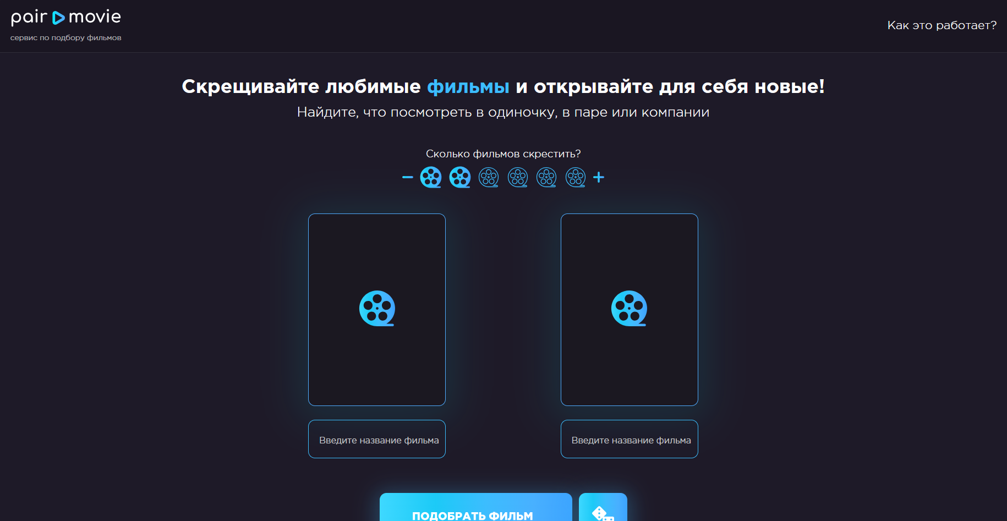

Рисунок 2.1 – Главная страница сайта «PairMovie»

Цель сервиса «PairMovie» заключается в создании удобной платформы, которая поможет пользователям сделать выбор фильмов для совместного просмотра проще и приятнее. Он стремится стать онлайн-пространством, где каждый участник сможет легко найти подходящие фильмы для просмотра в компании своего партнера, учитывая их предпочтения и настроение. Кроме того, PairMovie нацелен на создание дружественного сообщества кинолюбителей, где пользователи могут обмениваться рекомендациями, отзывами и идеями о фильмах, делая процесс выбора более интерактивным и вдохновляющим.

На главной странице сайта расположены ключевые элементы, такие как меню навигации, логотип и кнопка «Как это работает?», которая предоставляет дополнительную информацию о функционале сервиса. Дополнительно представлен текстовый блок с описанием сервиса, который помогает посетителям быстро понять его основные принципы и возможности. На главной странице также имеются два окна с полями для ввода названия фильмов и кнопка «Подобрать фильм», которая запускает процесс подбора и анализа предложений.

Важно отметить, что на сайте реализована мобильная версия, которая обеспечивает корректное отображение контента как на экранах компьютеров, так и на смартфонах. Адаптивная верстка позволяет элементам интерфейса автоматически перестраиваться и оптимизироваться для различных размеров экранов, обеспечивая пользователям комфортное взаимодействие с сервисом в любых условиях. Мобильная версия представлена на рисунке 2.2.

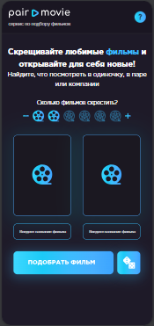

Рисунок 2.2 – Мобильная версия сайта «PairMovie»

Логотип, представленный на рисунке 2.3, представляет собой стилизованное текст и кнопку «play», объединенных в одном композиционном целом. Каждые из слов, располагающихся по обоим сторонам кнопки «play», символизируют двух различных пользователей, объединенных одним общим интересом - кино. Пользователю сразу будет понятно, чем занимается сервис. Логотип легко заметен, при изменении адаптивности сайта логотип масштабируется.



Рисунок 2.3 – Логотип онлайн-сервиса «Moviq»

Навигации на сайте нет, так как основная функциональность сервиса располагается на главной странице. Вся необходимая информация о рекомендованных фильмах и инструментах для поиска доступна непосредственно на главной странице, что упрощает и ускоряет процесс использования сервиса. Логотип является ссылкой на главную страницу.

Возможность регистрации и вход на сайт отсутствуют.

Основными цветами являются синий, голубой, белый и серый, шрифты подобраны грамотно и вписываются в общий стиль. Сайт можно назвать визуально привлекательным.

После подбора фильма появляется слайдер с рекомендованными фильмами, который представлен на рисунке 2.4.

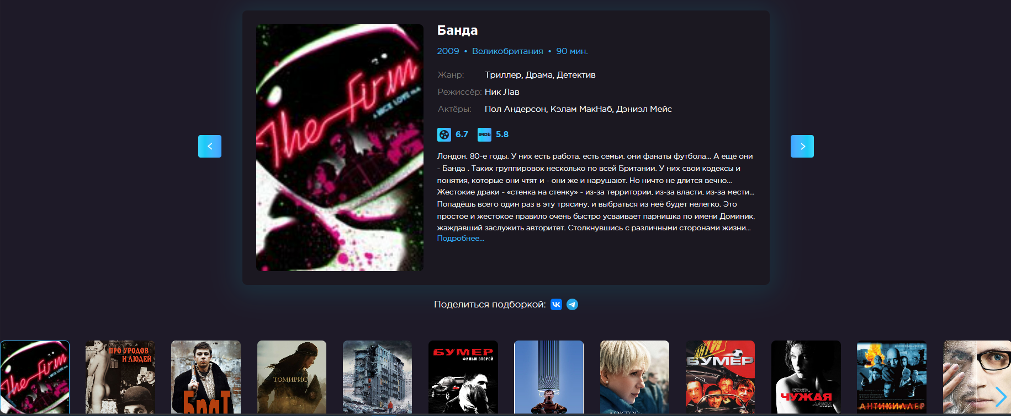

Рисунок 2.4 – Слайдер с рекомендованными фильмами

Слайдер содержит информацию о каждом фильме, а именно постер фильма, название, общая информация, а также описание фильма.

По результату анализа можно сделать вывод, что сервис «PairMovie» успешно реализует свою цель, предоставляя пользователю эффективный инструмент для совместного выбора фильмов. Его простота использования и точные рекомендации делают процесс выбора фильма приятным и удобным.

* + 1. Анализ онлайн-сервиса «Film-Like»

«Film-Like» – это веб-платформа, специально разработанная для кинолюбителей, которые стремятся найти фильмы, соответствующие их предпочтениям и настроению. Основная целевая аудитория сервиса - пользователи Интернета в возрасте от 18 до 45 лет, проживающие в городских и пригородных районах среднего и выше среднего уровня дохода. Эти люди обычно заинтересованы в разнообразных жанрах кино и стремятся качественно проводить свое свободное время.

Целью сервиса «Film-Like» является предоставление пользователям индивидуальных рекомендаций по фильмам на основе их предпочтений, истории просмотров и оценок. Он нацелен на упрощение процесса выбора фильма, предлагая удобный и интуитивно понятный интерфейс, который позволяет пользователям быстро находить интересные для них кинокартины.

Сайт полностью адаптирован для использования на различных устройствах. При изменении разрешения экрана горизонтальное меню автоматически преобразуется в меню-гамбургер. На мобильных устройствах и планшетах весь сайт перестраивается для удобства пользователей.

На главной странице сайта сразу после меню размещается блок с информацией о сервисе. Далее расположены основные функциональные элементы сервиса и различные подборки фильмов, обеспечивая пользователям широкий выбор и удобный доступ к контенту.

Главная страница сайта представлена на рисунке 2.5.

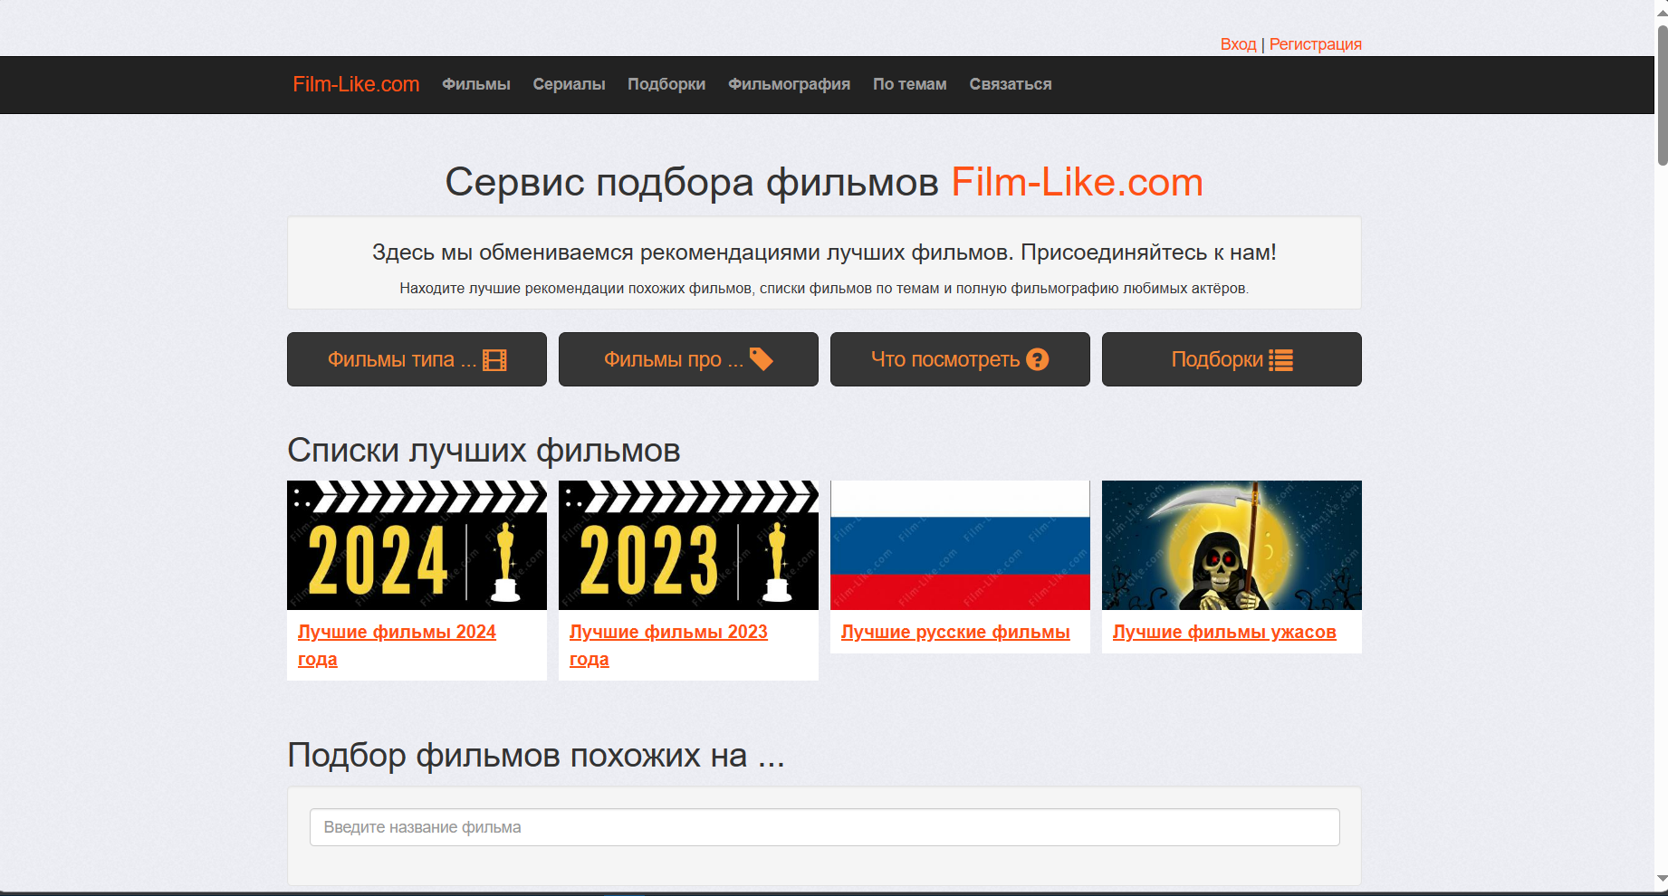

Рисунок 2.5 – Главная страница сервиса «Film-Like»

Главная страница объединяет в себе весь функционал сайта, она демонстрирует часть каждой из второстепенных страниц, таким образом, пользователю нет необходимости кликать на все пункты меню в поисках необходимой информации, с большой вероятностью, он найдет ее на главной странице сайта, при необходимости перейдет на другую страницу.

Навигация представлена в виде горизонтального меню, которое содержит пункты для перехода на другие страницы сайта. Навигация сайта понятна и удобна. Хлебный крошки отсутствуют. Логотип сайта располагается в хедере и является ссылкой на главную страницу.

В футере сайта расположена только политика конфиденциальности.

Логотип сайта текстовый, представлен на рисунке 2.6. Логотип представляет собой название сервиса. Цвет логотипа – оранжевый. Фон – прозрачный. Логотип и сайт выполнены в одном стиле, поэтому логотип хорошо сочетается с другими элементами сайта.



Рисунок 2.6 – Логотип сервиса «Film-Like»

Сайт выдержан в едином стиле.

Цветовая гамма – светло-серый, оранжевый, серый.

Не все графические элементы, используемые на сайте, высокого качества, но все соответствуют информации, к которой относятся и интуитивно понятны.

По результатам анализа можно выделить слабые стороны сайта: отсутствие «хлебных крошек» и недостаточно понятная навигация и сильные стороны сайта: имеющаяся фильтрация, удачная цветовая гамма, полная адаптивность, единый стиль сайта, большой выбор фильмов.

* + 1. Анализ онлайн-сервиса «filmpro»

Сервис «filmpro» представляет собой онлайн-платформу для подбора фильмов, разработанную для широкого круга аудитории, увлеченной кинематографом. Его главная цель – помочь пользователям находить фильмы на основе их предпочтений, интересов и настроения.

Целевая аудитория «filmpro» охватывает взрослых пользователей в возрасте от 18 до 45 лет, проживающих в различных географических регионах. Это в основном люди со средним и выше среднего уровнем дохода, увлеченные кинематографом и стремящиеся провести свободное время качественно и эффективно. Среди аудитории могут быть как студенты, так и трудовые работники, проявляющие интерес к кино и желающие расширить свой кругозор в данной области.

Сайт сервиса «filmpro» предлагает пользователям обширный выбор разнообразных фильмов, а также разнообразные подборки, включающие график премьер, афиши кинотеатров, новости, интервью и другой контент, связанный с миром кинематографа.

Главная страница сайта демонстрируется на рисунке 2.7.

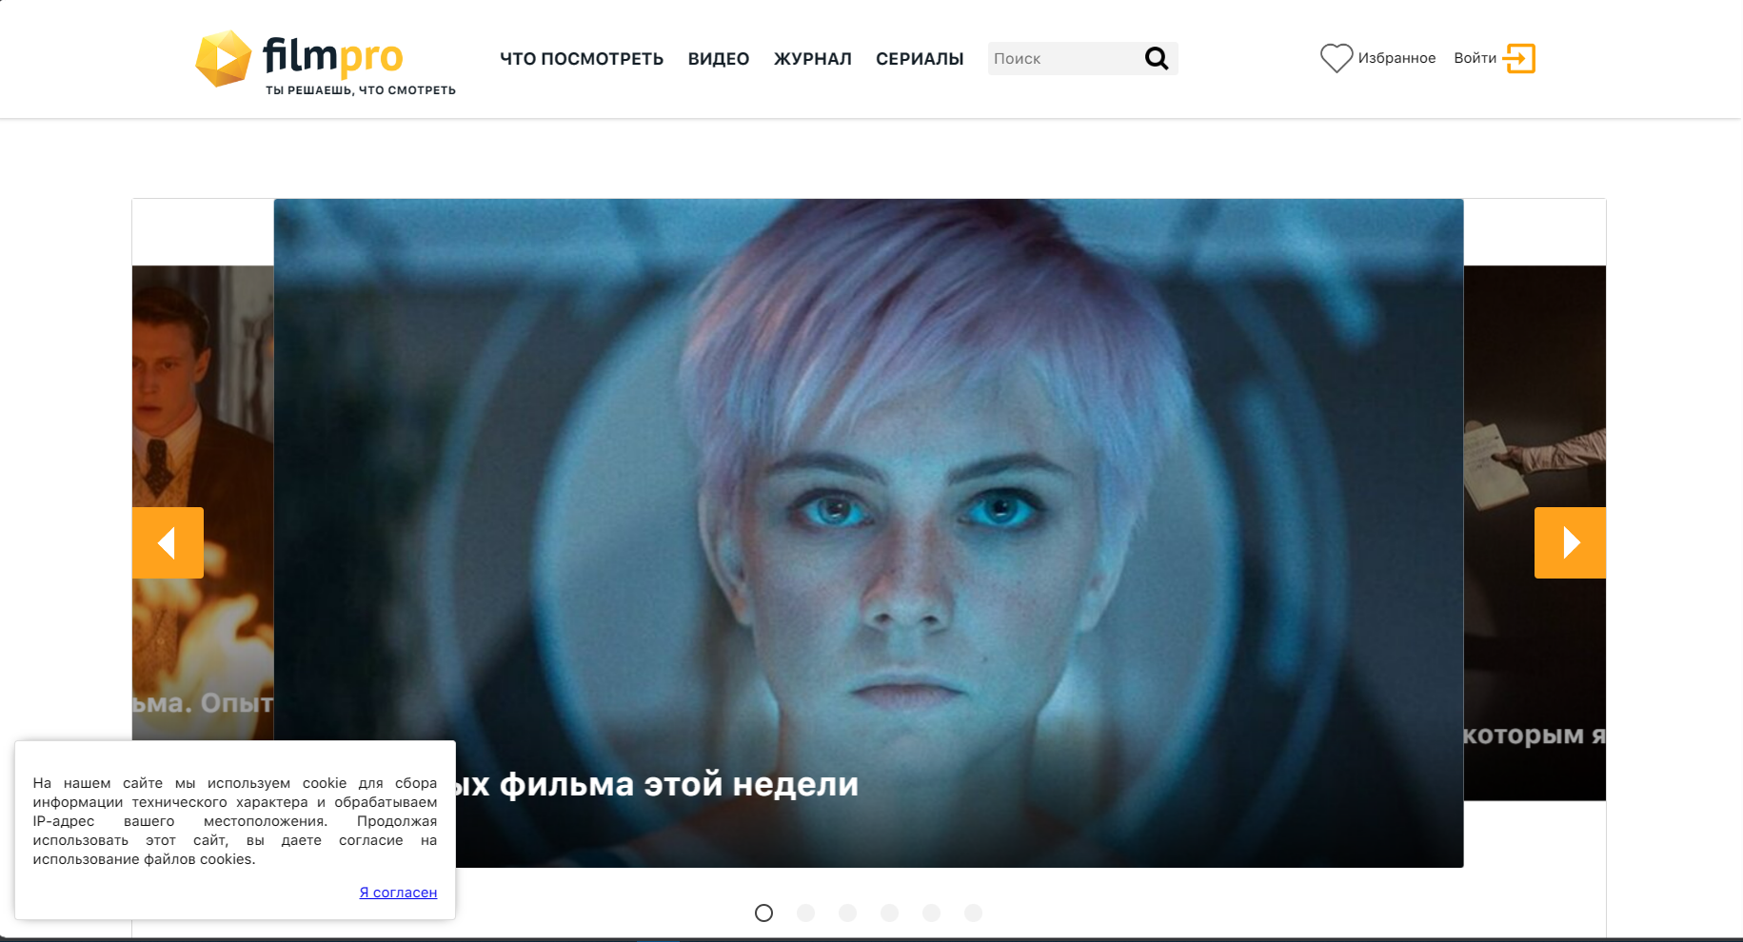

Рисунок 2.7– Главная страница сервиса «filmpro»

Мобильная версия сайта полностью поддерживается. Она отображается оптимально как на экранах компьютеров, так и на смартфонах. Верстка сайта адаптивна, что означает, что элементы сайта автоматически перестраиваются и изменяются в соответствии с различными устройствами, на которых открывается сайт. Мобильная версия сайта может быть просмотрена на рисунке 2.8.

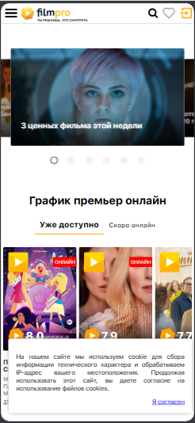

Рисунок 2.8– Мобильная версия сервиса «filmpro»

Хедер на главной странице большой и содержит логотип, меню, поле для поиска, а также кнопки авторизации и регистрации. На главной странице располагается слайдер с различными подборками, блок новостей, трейлеры.

В футере сайта находится полное меню, информация о сервисе.

Страницы с описанием конкретного фильма содержит информацию о фильме: название, трейлер, постер, описание, а также рейтинг.

Навигация осуществляется только с помощью меню в шапке, которое закреплено при скролле, или футере. Пользователь, находящийся на середине страницы сможет перейти на главную или другие страницы сайта. Отсутствуют хлебные крошки.

Логотип является текстово-графическим и содержит название компании. Слева от названия – рисунок кнопки «play». Цвет логотипа – желтый с черным. Выполнен в стиле сайта. Логотип представлен на рисунке 2.9.



Рисунок 2.9 – Логотип сайта «filmpro»

Цветовая гамма – белый, светло-серый и желтый. На сайте присутствует уместное количество анимации: слайдер, анимации наведения и другие.

По результату анализа сайта можно сделать выводы и обозначить слабые стороны сайта, а именно отсутствие «хлебных крошек». К сильным сторонам веб-сайта относится единая стилистика, адаптивность, удобная навигация, множество контента, удобный выбор фильмов, а также подборок. Сервис полностью выполняет свою функцию удобного выбора фильмов.

* + 1. Анализ онлайн-сервиса «Кинопоиск»

Сервис «Кинопоиск» – это онлайн-платформа, предназначенная для поиска информации о фильмах, сериалах, актерах и других кинематографических произведениях. Он предоставляет пользователям возможность получить доступ к обзорам, оценкам, рецензиям, трейлерам и другой полезной информации о кино.

Целевая аудитория сервиса «Кинопоиск» включает в себя людей разного возраста, уровня дохода и места проживания, которые интересуются кино и хотят быть в курсе последних новостей и обзоров о фильмах. Основной сегмент аудитории – это активные кинолюбители в возрасте от 18 до 45 лет, проживающие как в городских, так и в пригородных районах. У данной аудитории обычно средний или выше среднего достаток.

Цель сервиса «Кинопоиск» заключается в предоставлении пользователю всесторонней информации о фильмах, а также создании удобной платформы для поиска и выбора контента на основе его предпочтений. Кроме того, «Кинопоиск» стремится создать активное сообщество кинолюбителей, которые могут обмениваться мнениями, оценками и рекомендациями о фильмах.

Главная страница сайта изображена на рисунке 2.10.

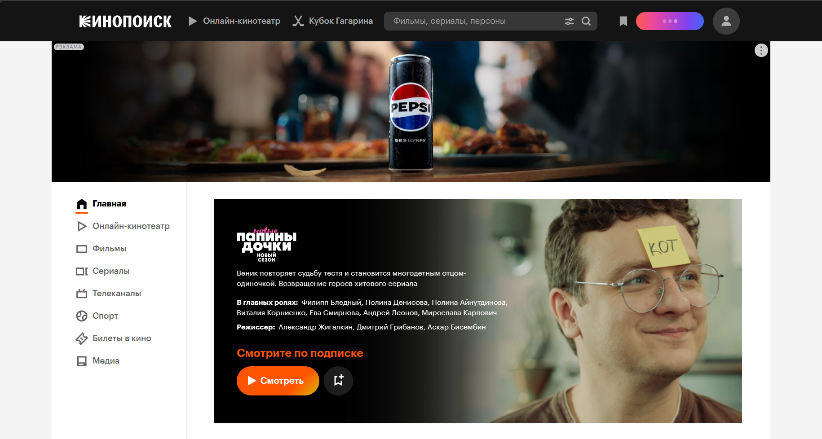

Рисунок 2.10 – Главная страница сервиса «Кинопоиск»

На сайте есть мобильная версия (рисунок 2.11). Верстка адаптивная, что означает, что сайт оптимизирован для корректного отображения как на экранах компьютеров, так и на смартфонах. Благодаря адаптивной верстке, пользователи могут легко находить и просматривать информацию о фильмах, читать рецензии, просматривать рейтинги и многое другое, используя смартфон или планшет.

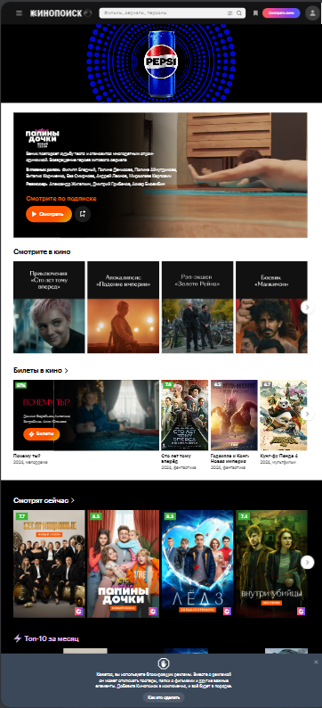

Рисунок 2.11 – Мобильная версия сервиса «Кинопоиск»

На главной странице сайта располагается меню, логотип, поле для поиска, кнопки для авторизации и регистрации. Далее вертикальная навигация по страницам, а также различные рекомендации, блок новостей, календарь релизов, сборы по фильмам и так далее.

Логотип, представленный на рисунке 2.12, является уникальным, пользователю сразу понятно, что делает сервис. Логотип является символьным, однако первая буква в логотипе стилизована под лучи проектора. При изменении адаптивности сайта логотип масштабируется. Логотип выполнен в белом цвете на черном фоне.



Рисунок 2.12 – Логотип сервиса «Кинопоиск»

Навигация представлена горизонтальным меню в верхней части страницы. Выбранный пункт меню, то, на какой из страниц находится сейчас пользователь, подсвечивается другим цветом. Меню фиксируется при скролле. Логотип на других на страницах сайта является ссылкой на главную страницу. «Хлебные крошки» отсутствуют, однако это не мешает удобной навигации по сервису.

Футер имеет рекламу подписки на сервис, а также меню, информация о правах, ссылки на социальные сети, ссылки на онлайн-магазины приложений.

Стоит также заметить, что на странице подбора фильмов, фильмы можно фильтровать по многим параметрам: названиям, жанрам, странам, годам, критике, сборам, премиям.

Основными цветами являются белый, черный, оранжевый, серый. Шрифты подобраны грамотно и вписываются в общий стиль. На главной странице сайта преобладает качественная графическая информация с элементами анимации.

На страницах используются графические элементы – иконки, фотографии. Текст на всех страницах структурирован и легко воспринимается.

По результату анализа можно сделать вывод, что сервис «Кинопоиск» успешно реализует свою цель, предоставляя пользователям подробную информацию о фильмах и создавая удобное место для поиска и выбора фильмов на основе их предпочтений. В целом, «Кинопоиск» представляет собой полноценную и информативную онлайн-платформу для кинолюбителей, обладающую высоким уровнем удобства использования и широким набором функций.

* 1. Обоснование выбора технологий реализации

Для разработки онлайн-сервиса будет оправданным использование следующих веб-технологий:

* Vue.js – это JavaScript-фреймворк, предоставляющий мощные инструменты для разработки клиентской части приложения. Vue.js обеспечивает гибкую архитектуру, легко масштабируемую и обеспечивающую плавную загрузку страниц. Благодаря своей простоте и производительности, Vue.js идеально подходит для создания интерактивных пользовательских интерфейсов.
* SASS – препроцессор CSS, упрощающий написание и управление стилями приложения. Он предоставляет возможность использования переменных, вложенных правил, миксинов и других функций, что обеспечивает более организованный и гибкий CSS код.
* Laravel – фреймворк языка PHP. Laravel предоставляет удобные инструменты для обработки запросов, работы с базой данных и обеспечения безопасности приложения. Этот фреймворк также позволяет эффективно организовать код и упростить процесс разработки.
* MySQL – для хранения данных приложения будет использоваться база данных MySQL. MySQL обеспечивает надежное хранение данных и эффективное выполнение запросов, что позволяет обеспечить корректное функционирование онлайн-сервиса и быстрый доступ к необходимой информации.
* Axios – это HTTP-клиент для JavaScript, обеспечивающий простой и эффективный способ взаимодействия между клиентской и серверной частями приложения. Axios обеспечивает удобную и эффективную передачу данных между клиентом и сервером без перезагрузки страницы, что улучшает производительность и отзывчивость приложения.

Выбор данных технологий обоснован их эффективностью, гибкостью и простотой в использовании, что позволяет разрабатывать высококачественные и масштабируемые веб-приложения.

* 1. Выводы по разделу

На основе изучения предметной области и анализа аналогичных сервисов было принято решение о создании онлайн-сервиса под названием «Moviq».

Исходя из проведенного анализа, были сформулированы следующие требования к проекту:

* Четкая и понятная структура онлайн-сервиса для удобства пользователей.
* Максимально удобный и стильный интерфейс, обеспечивающий приятный пользовательский опыт.
* Наличие высококачественного графического контента для привлечения внимания посетителей.
* Адаптивный дизайн, который обеспечивает корректное отображение сайта на различных устройствах.
* Разработка функционала для пользователей, включая предоставление рекомендованных фильмов, фильтрацию по различным параметрам, личный кабинет, а также регистрацию и авторизацию.
* Разработка функционала для администратора, включая возможность управления фильмами, таких как добавление, удаление и редактирование.
* Создание уникального и запоминающегося логотипа для легкого узнаваемости бренда.

Для создания серверной части проекта был выбран фреймворк Laravel, а для работы с базой данных будет использоваться MySQL. Для клиентской части приложения основным инструментом будет JavaScript-фреймворк Vue.js, а также будет использоваться SASS для управления стилями.

3 Проектирование интерфейсов и структуры данных веб-приложения

3.1 Проектирование базы данных

База данных – это организованная коллекция данных, которая хранится и управляется компьютерной системой таким образом, чтобы они могли легко использоваться, управляться и обновляться. Она является центральным хранилищем информации для приложений и систем, позволяя эффективно хранить, организовывать и извлекать данные. БД используются для хранения больших объемов информации, управления данными, поиска и извлечения данных, обеспечения целостности и безопасности данных, поддержки многопользовательского доступа. Базы данных играют ключевую роль в хранении, управлении и обработке данных, что делает их необходимыми для широкого спектра приложений и систем.

Структура базы данных онлайн-сервиса состоит из 28 связанных между собой таблиц. Схема базы данных представлена на рисунке 3.1.

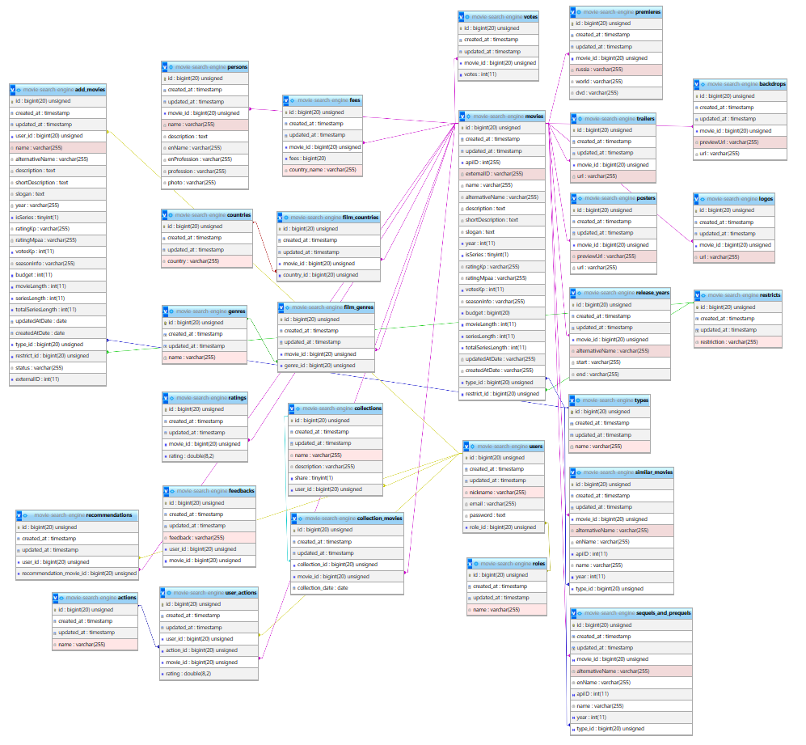

Рисунок 3.1 – Логическая схема базы данных

Исходя из схемы базы данных можно выделить несколько основных таблиц: «users», «movies» и «collections». Для каждой из таблиц создан свой первичный ключ, в качестве которого выступает уникальный идентификатор.

Данные о модераторах и администраторах, зарегистрированных в системе, хранятся в таблице «users», которая хранит следующие данные:

* id – идентификатор пользователя:
* name – имя пользователя;
* email – email пользователя
* password – пароль;
* role_id – роль пользователя, это внешний ключ к таблице roles, где хранятся все возможные роли пользователей.

Таблица «movies» хранит следующие данные:

* id – идентификатор товара;
* apiID – идентификатор фильма внутри API;
* externalID – идентификатор фильма на сервисе «Кинопоиск»;
* name – название фильма;
* alternativeName – название на английском;
* Description – описание;
* shortDescription – краткое описание;
* slogan – слоган;
* year – год выпуска фильма;
* isSeries – поле с булевым типом данных, для указания фильма или сериала;
* ratingKp – рейтинг на сервисе «Кинопоиск»;
* ratingMpaa – рейтинг MPAA;
* votesKp – количество голосов на сервисе «Кинопоиск»;
* seasonInfo – информация о сезоне;
* budget – бюджет фильма;
* movieLength – длительность фильма;
* seriesLength – длительность сериала;
* totalSeriesLength – суммарная длительность серии;
* updatedAtDate – дата обновления фильма в api;
* createdAtDate – дата создания фильма в api;
* type_id – тип фильма, это внешний ключ к таблице types, где хранятся все возможные типы фильмов;
* restrict_id – возрастное ограничение фильма, это внешний ключ к таблице restricts, где хранятся все возможные возрастные ограничения фильмов.

В таблице «collections» хранится информация о подборках, созданных пользователями и имеющая поля:

* id – идентификатор подборки;
* name – название подборки;
* description – описание подборки;
* share – поле, отвечающее за общий доступ к подборке;
* user_id – идентификатор пользователя, создавшего подборку.

Таким образом база данных позволяет понять, как будут связаны между собой таблицы и их содержимое на сайте.

Заключение

В ходе преддипломной практики была проведена глубокая аналитическая работа, направленная на изучение структуры и функционирования ООО «Кибертон». Этот процесс начался с тщательного анализа основных нормативно-правовых документов, регулирующих деятельность компании, а также углубленного изучения теоретического материала, полученного в ходе обучения специальным дисциплинам.

В рамках индивидуального задания, соответствующего теме дипломного проекта, был проведен анализ предметной области и детальное изучение существующих аналогов, что позволило определить требования и цели будущего продукта.

Процесс проектирования включал определение конкретных целей и задач разрабатываемого продукта. Для обеспечения его функциональности была спроектирована и реализована база данных MySQL, а также разработана серверная часть приложения на языке программирования PHP с использованием фреймворка Laravel.

В процессе разработки фронтенда сайта применялись передовые технологии, такие как Vue.js и SASS, что позволило создать интерфейс высокого уровня удобства и функциональности.

Полученные результаты полностью удовлетворяют предъявленным требованиям, и по завершении всех этапов разработки, онлайн-сервис «Moviq» будет признан полноценным и конкурентоспособным продуктом.

Список использованных источников

1. Allbest [Электронный ресурс] – 2021.  – Режим доступа: https://revolution.allbest.ru/management/00330616_0.html. – Дата доступа: 14.04.2024.
2. Главная страница сайта PairMovie [Электронный ресурс] / Сайт по подбору фильмов «PairMovie». – 2014–2023. – Режим доступа: https://pairmovie.ru/. – Дата доступа: 15.04.2023.
3. Главная страница сайта FilmLike [Электронный ресурс] / FilmLike. – 2022. – Режим доступа: https://film-like.com/. – Дата доступа: 17.04.2023.
4. Главная страница сайта filmpro [Электронный ресурс] / Сайт «filmpro». – 2023. – Режим доступа: https://www.filmpro.ru/. – Дата доступа: 14.04.2023.
5. Главная страница сайта Кинопоиск [Электронный ресурс] / Сайт по подобру и просмотру фильмов «Кинопоиск». – 2023. – Режим доступа: https://www.kinopoisk.ru/ – Дата доступа: 17.04.2023.